Ciekawe zabawki dla najmłodszych
Wybór zabawek jest ogromny. Coraz więcej produkuje się zabawek dla dzieci, ale pomija się ważny aspekt jakim jest edukacja i nauka. Dzięki zabawkom Kabum dzieci będą mogły bawić się i uczyć jednocześnie.

Jakie ciekawe zabawki wybrać dla maluchów?
Warto zacząć od tego, że zabawki dla dzieci powinny być przede wszystkim bezpieczne i dopasowane do wieku. Zabawki Kabum zawsze posiadają instrukcję w której zawarta jest informacja od jakiego wieku dzieci mogą bawić się daną zabawką. Kolejną ważną kwestią jest to, że zabawki powinny przykuwać uwagę dzieci i rodziców. Kabum skupia na tym, aby to były ciekawe zabawki dla każdego. Zabawki służą nie tylko do zabawy, ale również do nauki. Dzieci będą nabywać nowe umiejętności. Znając już swoje dzieci warto wybierać takie zabawki, które nauczą go tego, czego do tej pory nie opanował lub rozwinie to co już się nauczył.

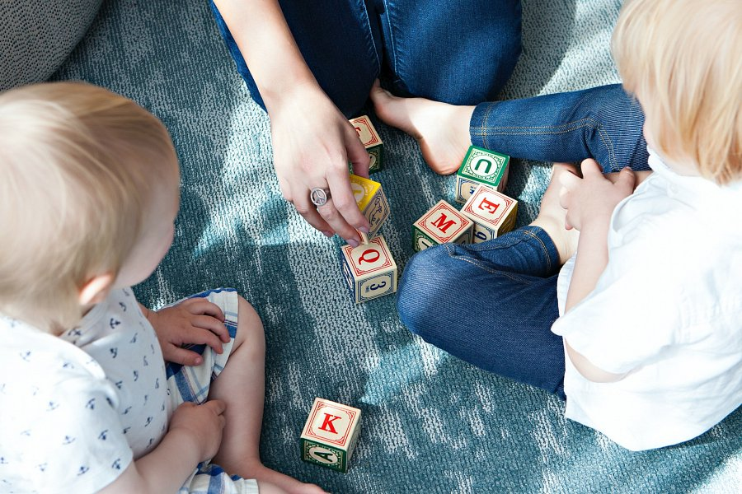
Drewniane zabawki
Drewniane zabawki kojarzą się głównie z klockami. W Kabum znajdziesz nie tylko drewniane klocki, ale również układanki czy puzzle pobudzające kreatywność. Tak duży wybór ciekawych zabawek sprawia, że twój maluch zawsze będzie miał zajęcie, a przy tym będzie się uczył. Świetnym pomysłem mogą okazać się drewniane buźki sensoryczne, pobudzające zmysły takie jak: dotyk, wzrok i słuch. Buźki te przeznaczone są dla dzieci już od 6 miesiąca życia. Ciekawe, która buźka najbardziej zainteresuje Twojego malucha?
Zabawki te nie posiadają żadnych ostrych elementów i pomalowane są ekologiczną farbą - zupełnie nie szkodliwą dla dziecka.
Ciekawe zabawki - nie tylko dla dzieci
Zabawki są świetną rozrywką i nauką nie tylko dla dzieci. Stworzone zostały w taki sposób, aby zwrócić uwagę również dorosłych. Dzięki zabawkom Kabum rodzice będą mogli poznawać otoczenie i uczyć się razem z dzieckiem. Bardzo ważne jest to, aby rodzic uczestniczył w zabawie razem z maluchem. Dzięki temu dziecko będzie bardziej zainteresowane i skupione, a rodzice będą w każdej chwili mogli pomóc przy obsłudze. Kabum to ciekawe zabawki dla każdego!

